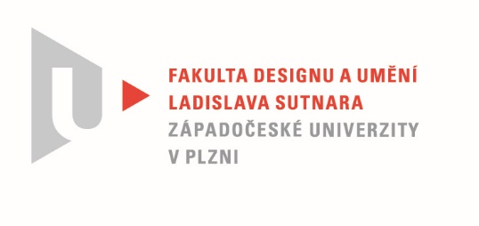

Protokol o hodnocení
kvalifikační práce

Název bakalářské práce: INTERIÉR (obecně) JAKO HRA

Práci předložil student: Kristýna LACIGOVÁ

Studijní obor a specializace: Design, specializace Produktový design

Posudek oponenta práce

Práci hodnotil: MgA. Štěpán Rous, Ph. D.
- Cíl práce
Formálně bylo vytvořeno to, co bylo slíbeno, fakticky kvalita výstupu odpovídá obvyklým požadavkům kladeným na posuzovaný typ kvalifikační práce.
- Stručný komentář hodnotitele
Modulární závěsný systém považuji za kvalitní a pro interiér přínosný. Líbí se mi ve spojitosti s konkrétním pokojem v tomto případě obývacím, kde působí sympaticky a minimalisticky.
Jednoduchost a variabilnost v prostoru a možnost použití různých kompatibilních prvků je předností tohoto návrhu.
Možná bych příliš robustní dřevěné části nahradil např. dýhou olepený alubond, kdy se podstatně zmenší objem, váha a předmět nepůsobí tak objemně.

Trošku postrádám koncept montáže do stěny, která vlastně je sádrokarton a nebo je to předsazená stěna z jiného materiálu? Asi výrobce tohoto systému toto bude zcela jistě řešit.

- Vyjádření o plagiátorství
Předkládané dílo není plagiátem.
4. Navrhovaná známka a případný komentář
Navrhuji hodnotit známkou výborně

Datum:22.05.2022 MgA. Štěpán Rous, Ph.D.

Tisk oboustranný

